Manual de usuario
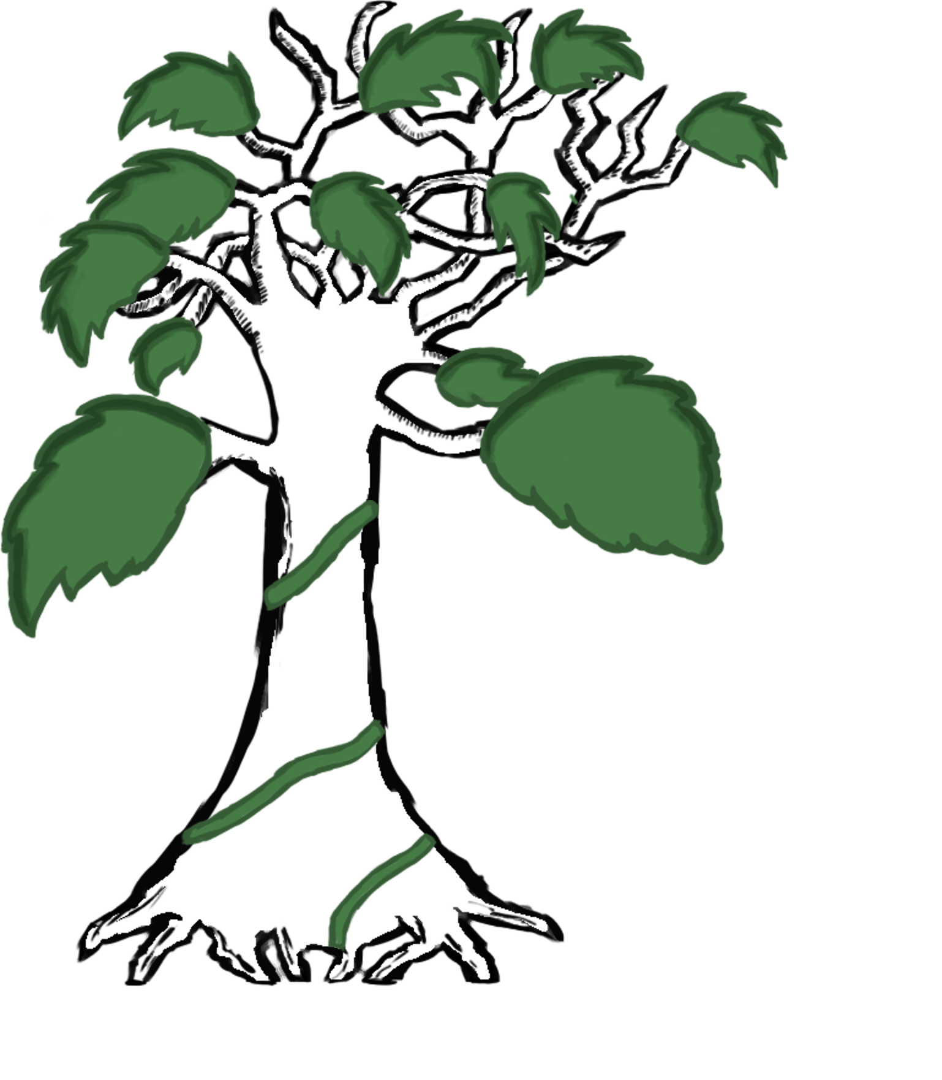


Autor: Nicolas Gianfranco Pezo Ccama
Tutor: Juan Carlos Redondo Bustamante
Fecha: 22/05/2026
Versión: 2.0.0
GitHub: https://github.com/nicowooow/Proyecto-FP
Curso académico: 2025 / 2026



Contenido
1 Acceso a la página web 3
2 Primera impresión 4
3 Contenido del header 5
3.1 Secciones comunes 5
3.2 Secciones especificas 5
3.2.1 Usuario con sesión activo 5
3.2.2 Usuario sin sesión activo 6
4 Paginas y acciones 6
4.1 Logo y Home 6
4.2 Barra de búsqueda 6
4.3 Recent pages 6
4.4 Forums 6
4.5 Toogle 6
4.6 YourTree 6
4.7 @username 6
4.8 Logout 6
4.9 Sign in 6
4.10 Sign up 6

Acceso a la página web
El acceso de la pagina web se puede hacer mediante tres formas:
- Acceso directo a la URL principal
Escribiendo de forma directa en el navegador el nombre del dominio base https://treedlink.com
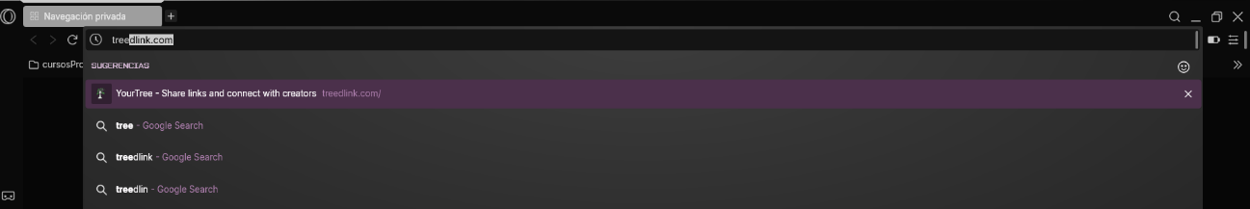
- Acceso directo mediante el subdominio
Escribiendo de forma directa en el navegador el nombre del dominio base https://demo.treedlink.com
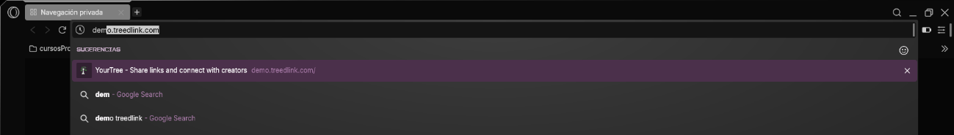
- Acceso mediante búsqueda indexada
Actualmente no se puede realizar esta opción, porque Google tiene problemas con la indexación.
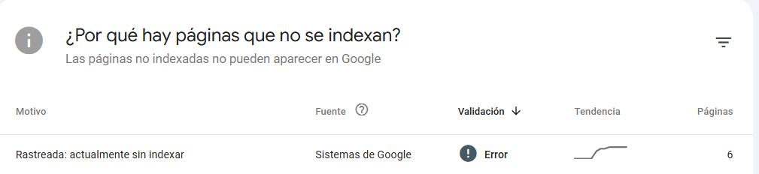
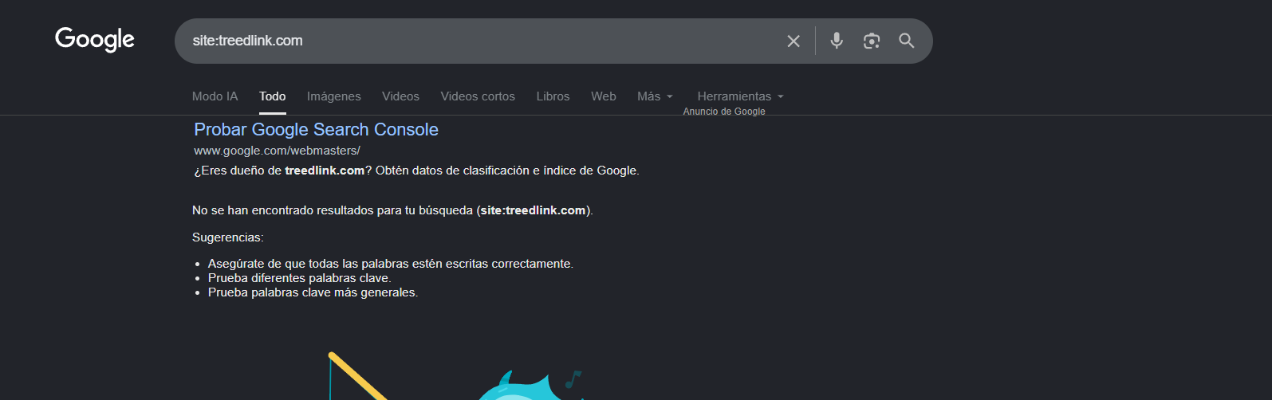

Primera impresión
Al entrar a la página web se tiene una Landing Page.
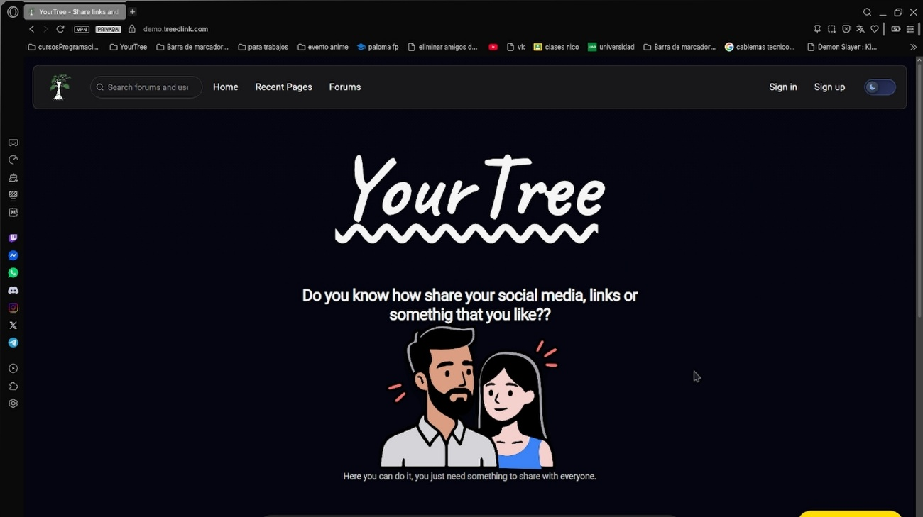
Teniendo los siguientes apartados:
- Header
Es un componente que se va a estar visualizando de forma constante en todas las demás subpáginas en las que usuario necesite navegar.
Para ver las acciones que puede tomar hacer clic en >> Header <<.
- Hero Section
Es el apartado principal de una landing page, en la cual se muestra una sección HERO constando de ser el punto focal de la página web el cual cuenta de que se trata.

Contenido del header
Su funcionamiento es consta de 8 o 9 apartados dependiendo si el usuario tiene una sesión activa o no.

Secciones comunes
- Logo y Home
Redirige a la ruta base de la página web (/).
- Barra de búsqueda
Hace una búsqueda de cierta palabra o conjunto de caracteres en los usuarios recién y los foros creados.
- Recent Pages
Redirige a la ruta de perfiles recién creados con al menos un enlace compartido de la página web (/Recent_Pages).
- Forums
Redirige a la ruta de foros creados por distintos usuarios (/Forums).
- Toggle
Realiza la acción de cambio de tema de la pagina entre claro y oscuro.

Secciones especificas

Usuario con sesión activo
- YourTree
Redirige a la ruta de configuración de su perfil público (/YourTree).
- @username
Redirige a la ruta de configuración del perfil privado (/Profile).
- Logout
Realiza la acción de cerrar la sesión del usuario.

Usuario sin sesión activo
- Sign in
Redirige a la ruta de inicio de sesión (/Sign_in).
- Sign up
Redirige a la ruta de registro de usuarios (/Sign_up).

Paginas y acciones

Logo y Home
Las dos acciones hacen redirección a la ruta base (/), en la cual se aprecia la landing page, en la cual se puede ver el CTA, Hero Section y describe lo que puedes hacer en la web.

Barra de búsqueda
Realiza la búsqueda del parámetro que se ingresa mediante el recuadro de texto, tanto en los usuarios creados con al menos un enlace publico y los foros creados, mostrando dichas opciones en una ventana emergente para seleccionarlo.
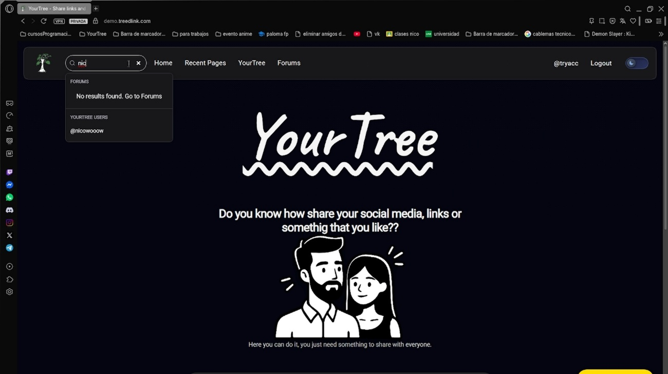

Recent pages
Apartado de la pagina web en donde se concentran todos los perfiles públicos creados con al menos un enlace público, ordenándolos por el orden de creación “más reciente primero”, contando con una pequeña vista previa del contenido que se puede encontrar al ingresar a su YourTree público.
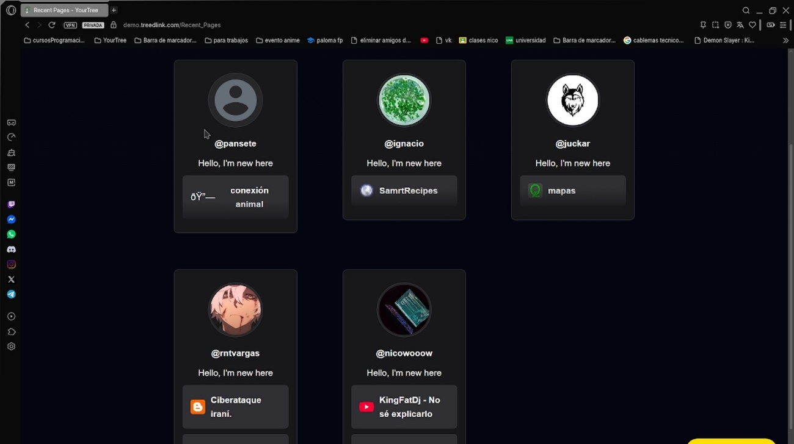

Forums
Apartado de la página web en donde de encuentran todos los foros creados por los usuarios, teniendo de primera impresión el nombre, descripción del foro y fecha de creación, ordenándolos del mas antiguo al mas reciente.
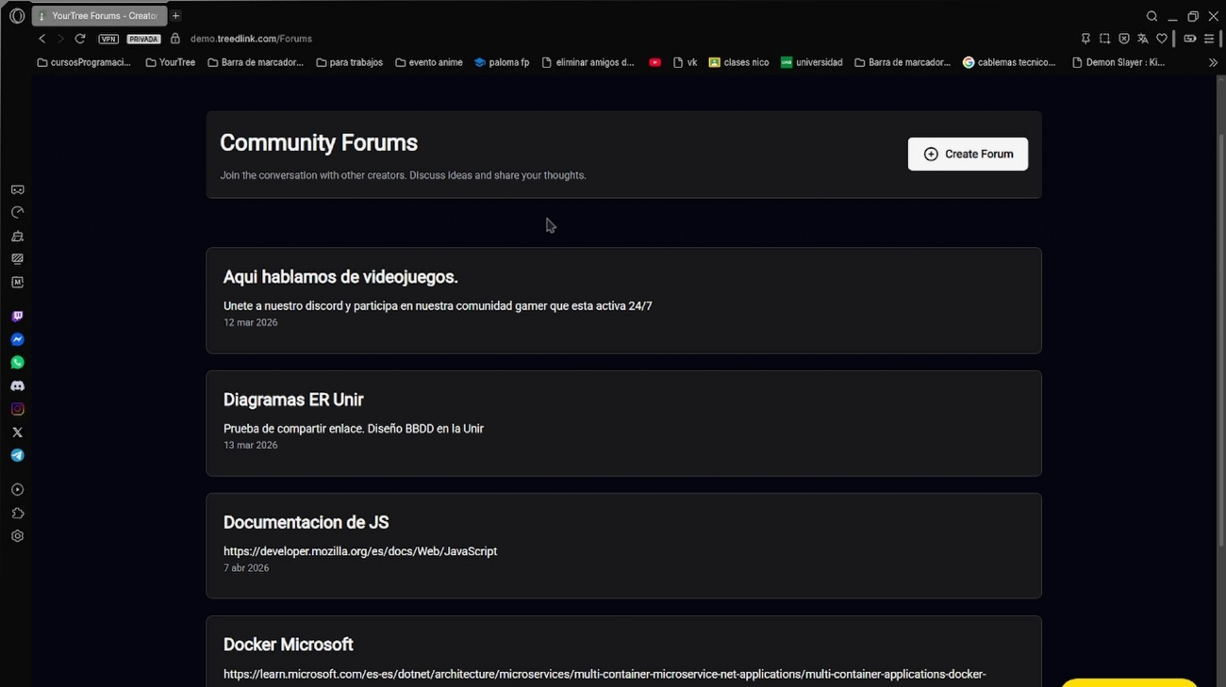

Toogle
Botón que acciona el cambio de tema a visualizar, entre claro y oscuro, haciendo el cambio de todos los colores de forma simultánea.
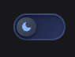

YourTree
Apartado de la página web en donde el usuario realiza cambios del perfil público que quiere compartir, teniendo dos apartados principales.
- La configuración de visualización
La parte de la configuración de la vista previa se dividen en configuración de la cabecera y el cuerpo, donde el cuerpo es la parte de los enlaces y el head que se encarga de modificar la foto de perfil y su biografía, compartiendo su configuración con /Profile.
  - Header
Como se menciona anteriormente se puede modificar la biografía y foto de perfil, como se observa en los siguientes pasos.
    - Vista de un perfil nuevo.
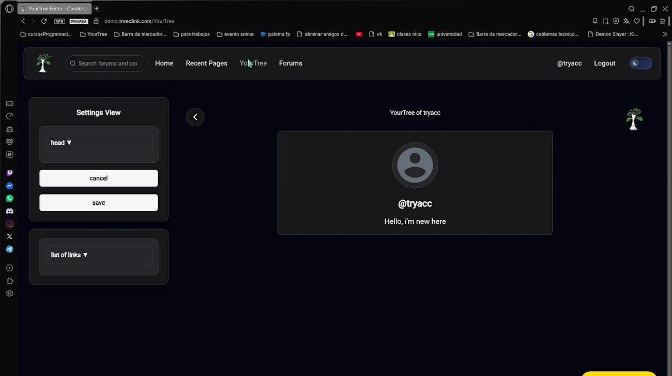
    - Subiendo una foto de perfil y recortándola.
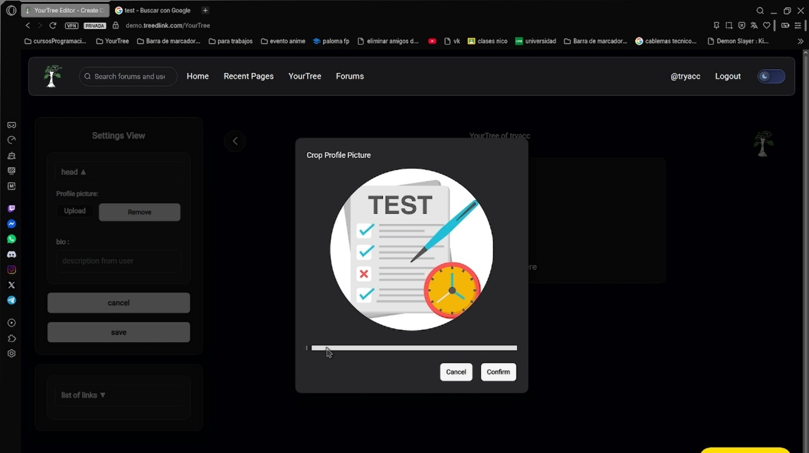
    - Cambiando la descripción y guardando los cambios.
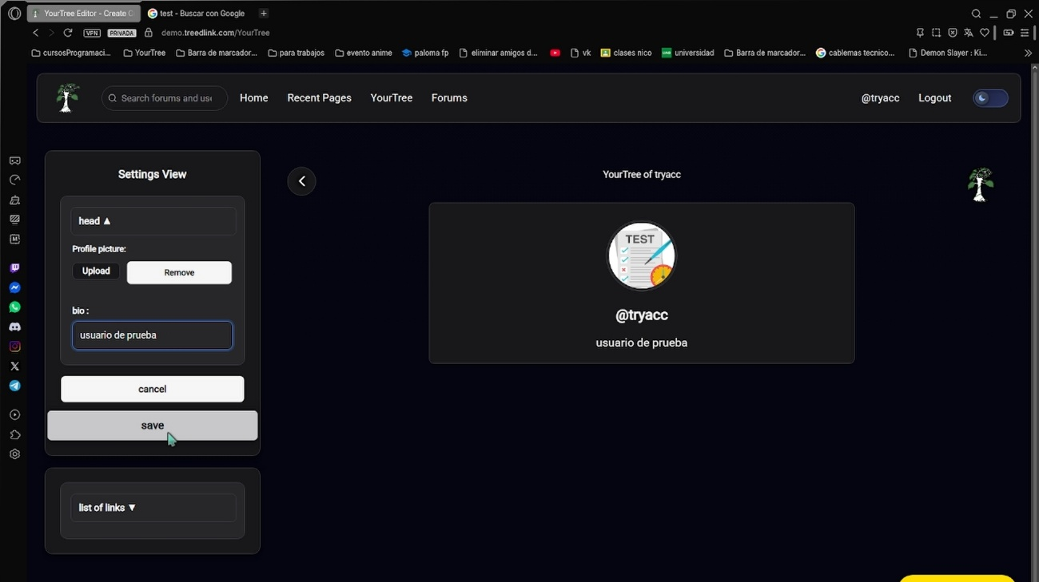

  - List of links
Apartado donde se crean los enlaces que se verán de forma pública. Primero se hace clic en el botón con forma de + y aparecerá un pop up, con un formulario el cual nos pedirá:
    - Un enlace de una imagen para mostrarla como miniatura.
    - Un titulo con el cual se mostrará el enlace.
    - Un URL que el usuario quiera compartir.
    - Y la posición en la que aparecerá (si se deja vacío se guardaran de forma ascendente)
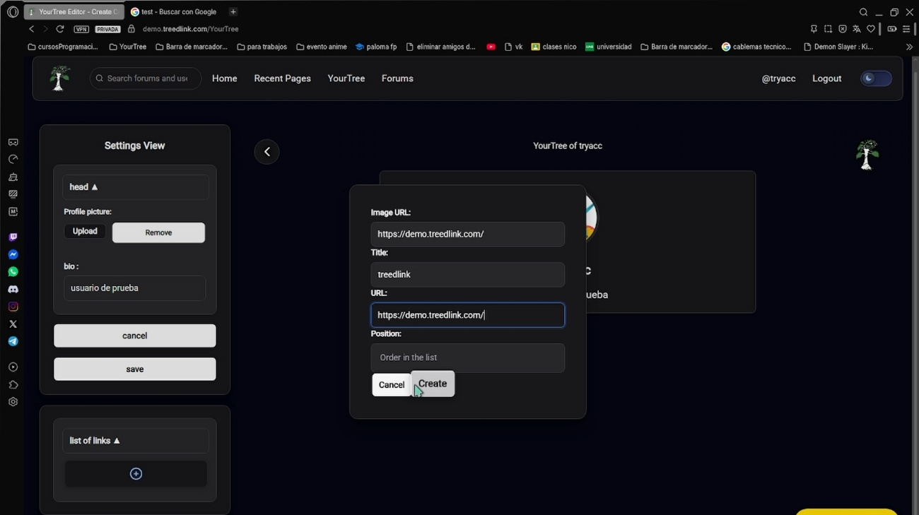
Se le da al botón de “Create” para generar el enlace y se vera el resultado en la vista previa.
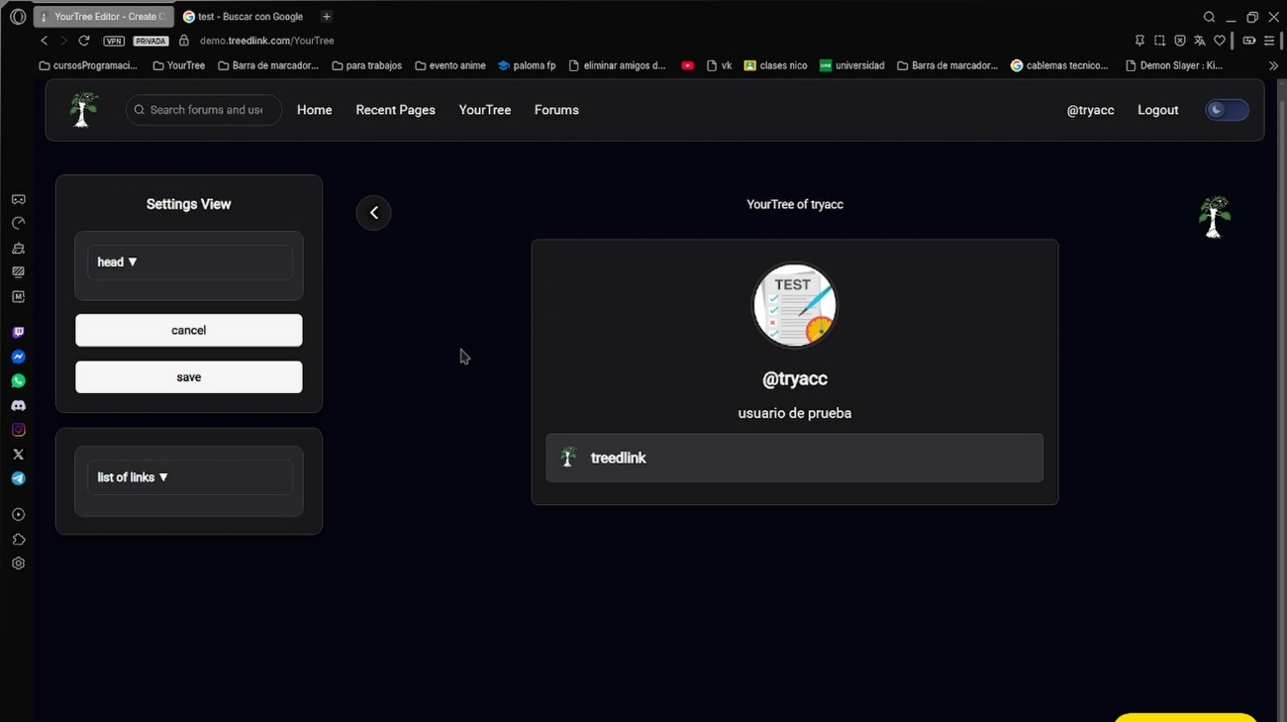
Al querer actualizar un enlace se le al botón con forma de llave inglesa , abriéndose un formulario con la misma estructura de la creación de componentes.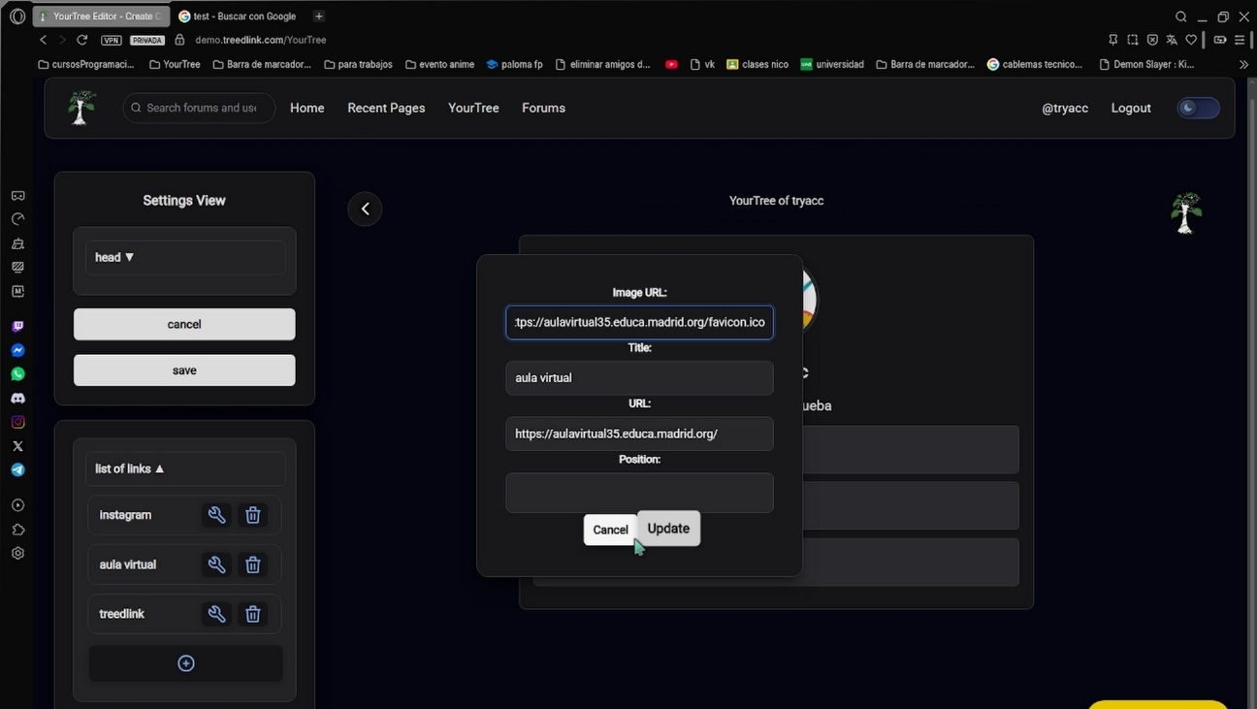
Al darle al botón “Update” se actualizarán los datos.
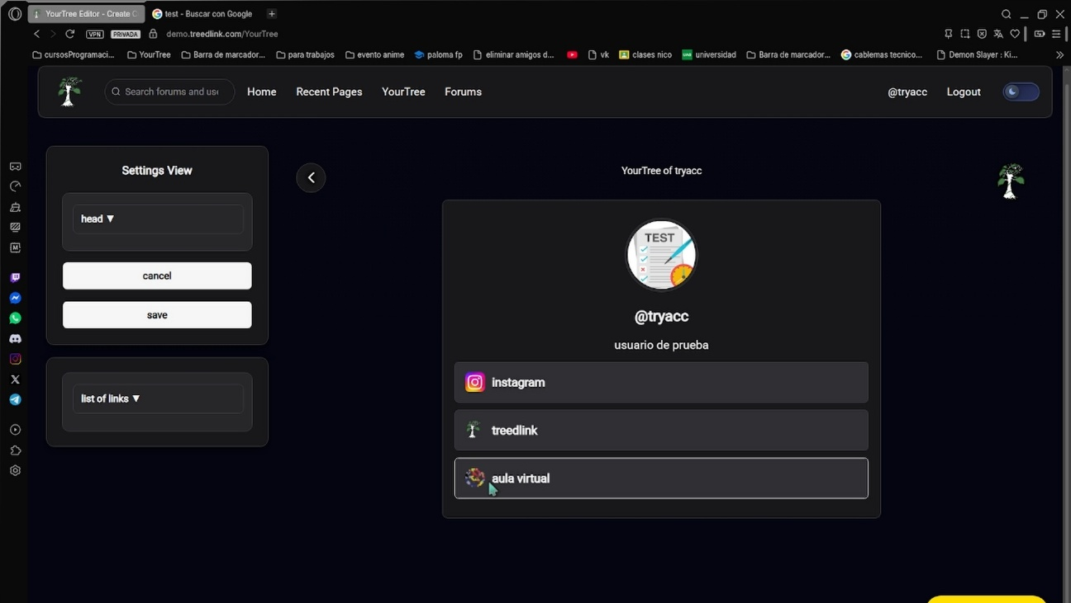

- La vista previa que tomara la página del perfil público
Como se menciona en el nombre es una vista previa de como aparecerá cuando el usuario ingrese a /YourTree/username.

YourTree/username
Es el perfil publico en el cual el usuario comparte los enlaces de forma centralizada, teniendo como puntos

@username

Logout

Sign in

Sign up

Forgot password

Reset password

404

